**BÁO CÁO ĐỒ ÁN 1**

**Đề tài: QUẢN LÝ NHÀ XE**



**Sinh viên thực hiện:**

Huỳnh Xuân Hoàng - 17110140

Nguyễn Việt Quân - 17110210

**Giảng viên hướng dẫn : Huỳnh Xuân Phụng**

**Mục Lục**

I. Tổng quan đề tài 2

1. Giao diện: 3

a. Giao diện đăng nhập: 3

b. Giao diện quản lý xe: 4

c. Giao diện quản lý nhân viên: 4

2. Code và chức năng: 5

a. Form 1 (dangnhap) 5

b. Form quản lý xe 8

c. Form quản lý nhân viên 12

3. Tầng BS: 15

4. Database: 18

5. Phân chia công việc 19

II. Tổng Kết 20

1. Ưu điểm 20

2. Nhược điểm 20

3. Hướng phát triển 20

**NỘI DUNG**

# Tổng quan đề tài

Do chất xã hội ngày càng phát triển, hiện đại hóa, chất lượng cuộc sống được tăng cao nên việc nhiều người sử dụng phương tiện giao thông (Đặc biệt là xe hơi) là một chuyện có thể dễ dàng thấy được. Nhưng không phải bất cứ hộ gia đình nào cũng có đủ diện tích để có thể cất và giữ xe của mình. Vì vậy để giải quyết vấn đề trên. Phần mềm quản lý nhà xe được thiết kế để giúp những cơ sở quản lý xe trên toàn quốc có thể quản lý được một cách chặt chẽ hơn.

Phần mềm được thiết kế dựa trên Winform và C#

## Giao diện:

### Giao diện đăng nhập:

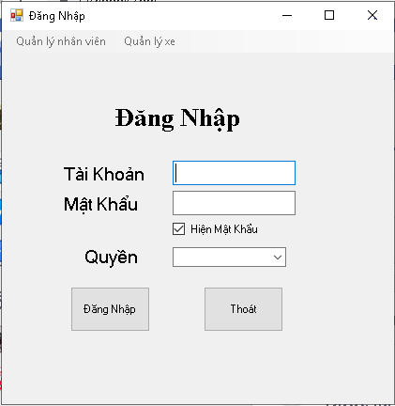

### Giao diện quản lý xe

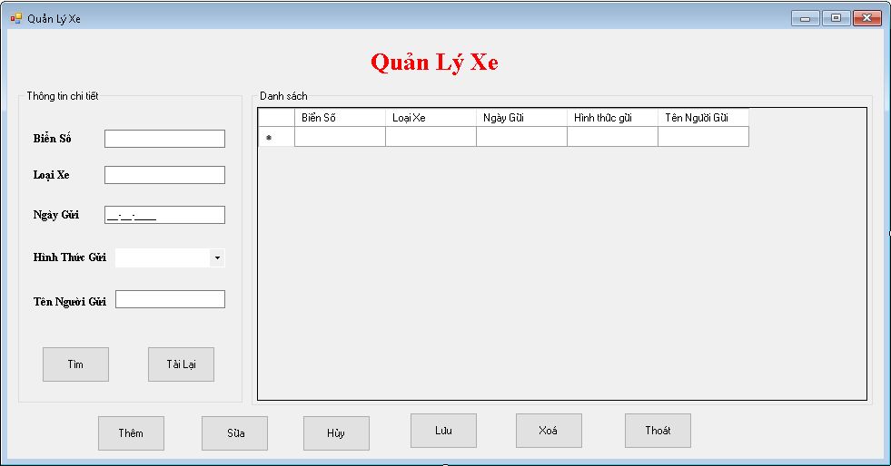

### Giao diện nhân viên:

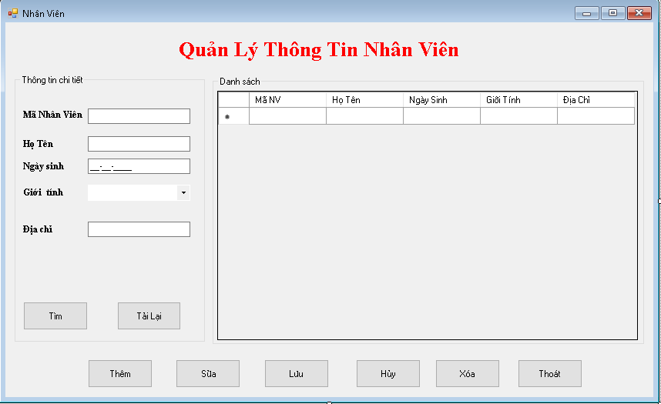

## Code và chức năng:

### Form1 (đăng nhập)

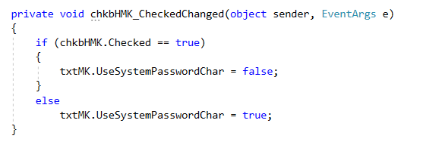

Code giúp để hiện thị mật khẩu khi gõ vào

Lúc bấm check:

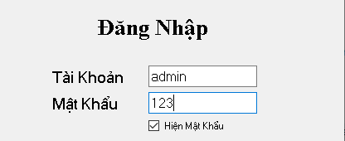

Kết quả sau khi bỏ check:

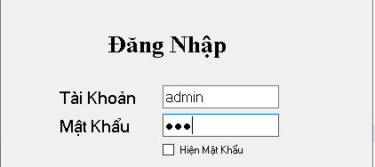

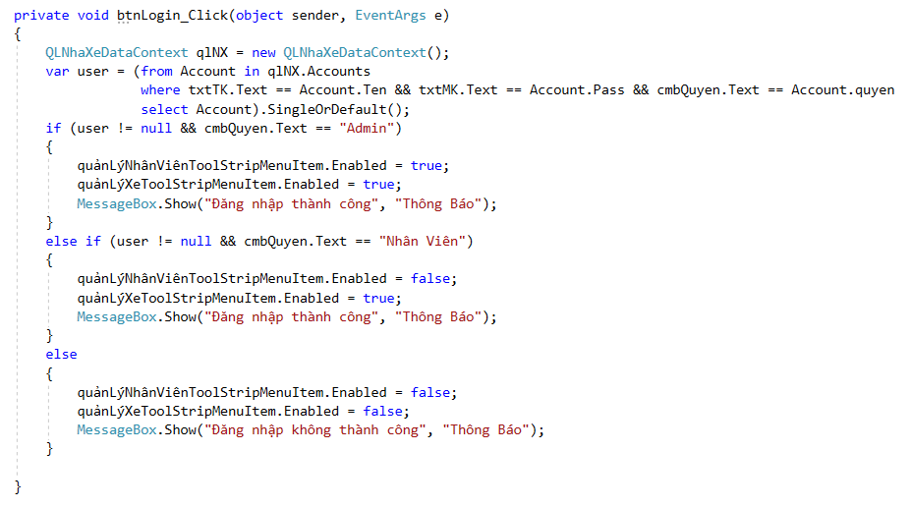

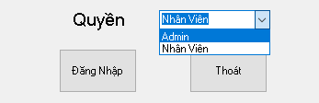

Dùng để khai báo tài khoản, mật khẩu.

Kiểm tra tài khoản, mật khẩu và quyền đăng nhập.

Có 2 quyền là Admin và Nhân viên

+ Quyền Admin có thể thêm được nhân viên mới vào database

+ Quyền Nhân Viên chỉ dùng để đăng nhập để xem thông tin được lưu trữ trong chương trình

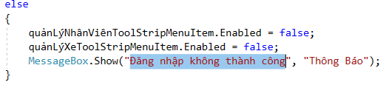

Nếu nhập đúng tài khoản, mật khẩu và chọn đúng quyền của người đăng nhập thì sẽ xuất hiện bảng trạng thái “Đăng nhập thành công”.

Ngược lại nếu sai bảng sẽ báo “Đăng nhập không thành công”.

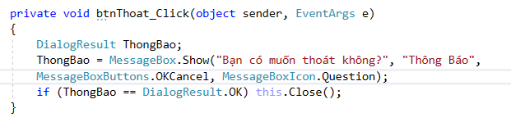

Code trên được dùng để thiết kế nút thoát.

Khi click vào button Thoát sẽ xuất hiện bảng thông báo là :

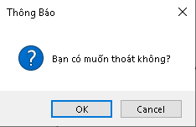

Chọn “OK” để thoát khỏi màn hình đăng nhập hoặc “Cancel” để hủy.

### Form Quản lý xe

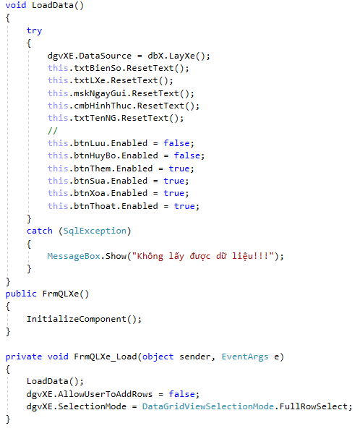

Dùng để load dữ liệu từ database

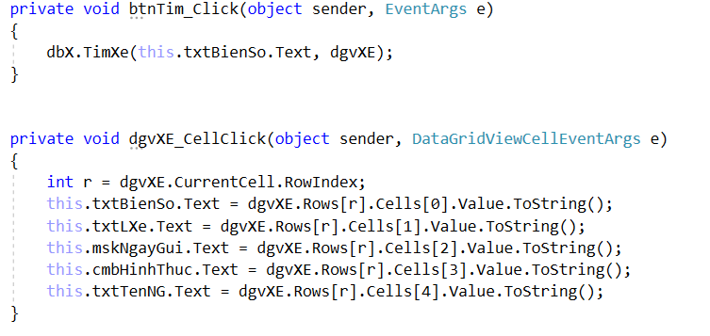

Dùng để tìm dữ liệu xe

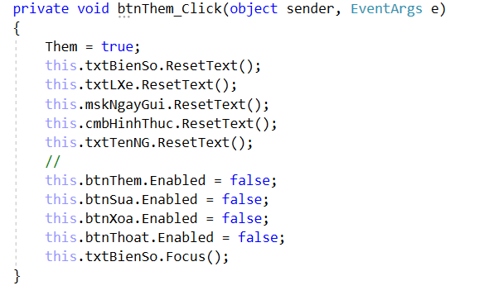

Dùng để thêm dữ liệu về xe vào

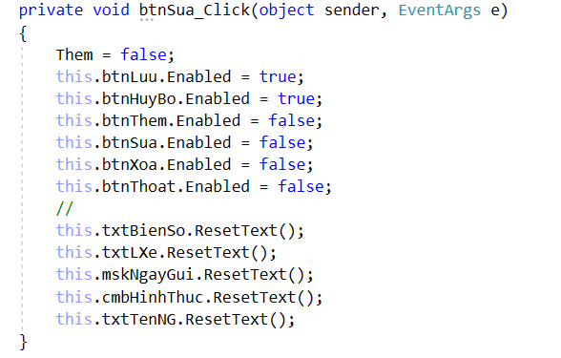

Dùng để chỉnh sửa dữ liệu về xe.

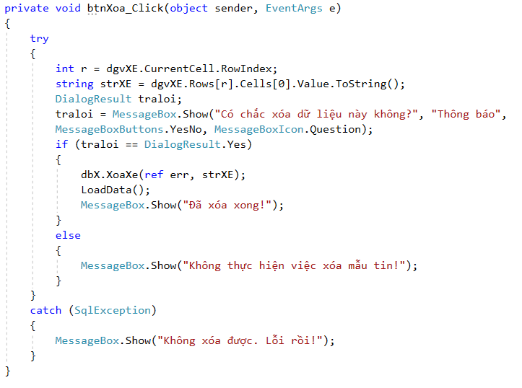

Dùng để xóa dữ liệu.

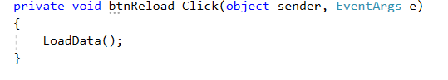

Dùng để cập nhật lại dữ liệu

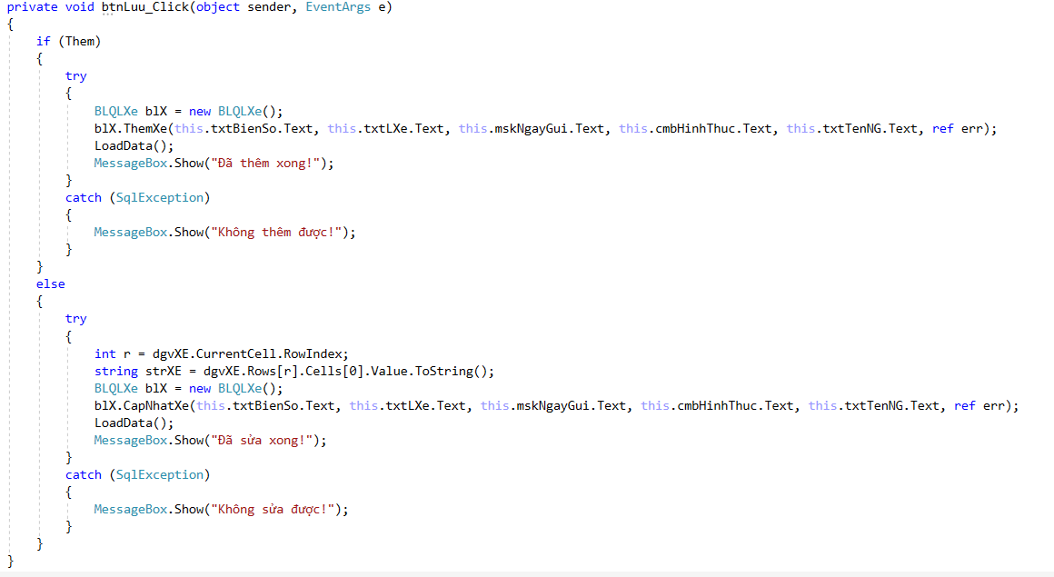

Dùng để lưu lại dữ liệu.

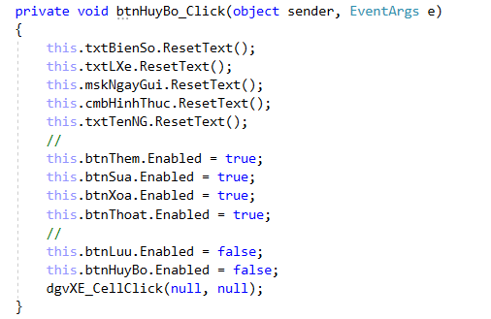

Dùng để hủy bỏ thao tác đang làm.

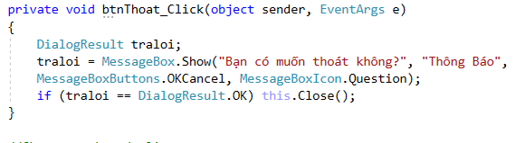

Dùng để thoát khỏi form quản lý xe.

### Form quản lý nhân viên

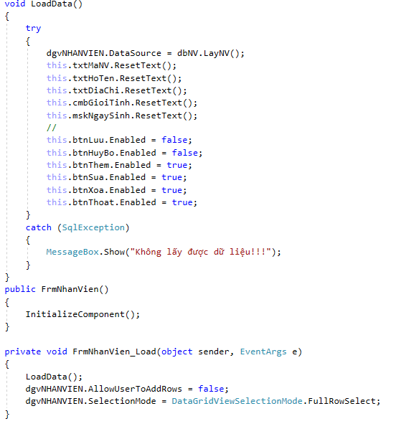

Dùng để load dữ liệu từ table nhân viên vào

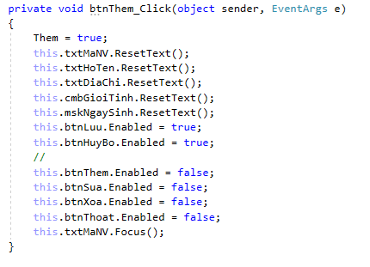

Dùng để thêm dữ liệu vào.

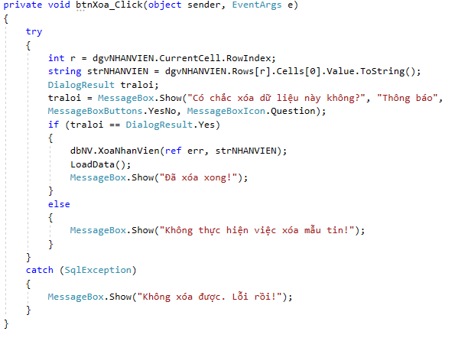

Dùng để xóa dữ liệu.

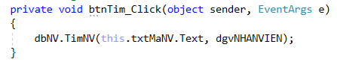

Dùng để tìm dữ liệu.

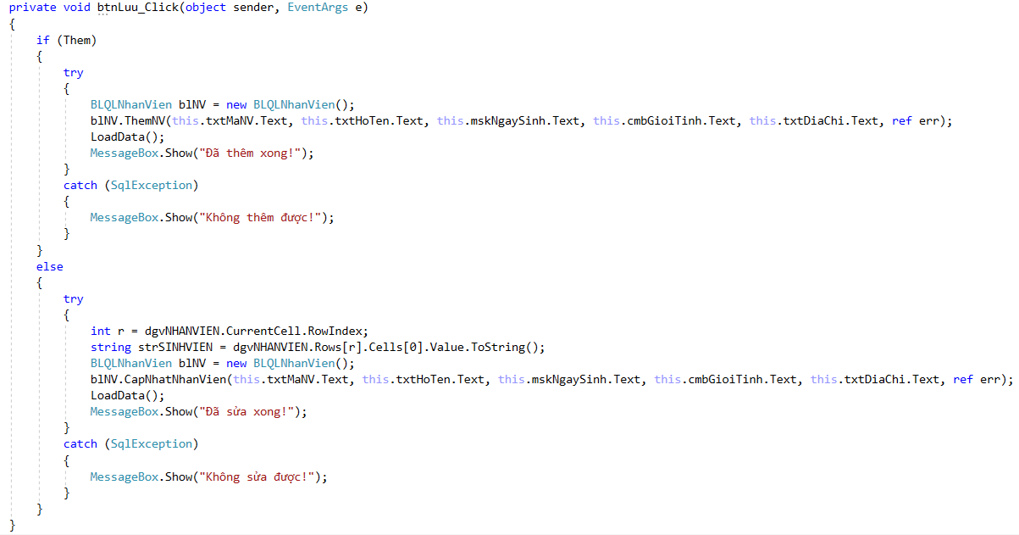

Dùng để lưu lại dữ liệu.

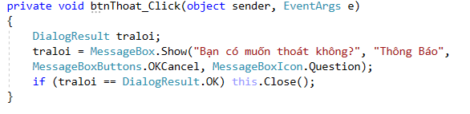

Dùng để thoát khỏi form Quản lý nhân viên.

1. Tầng BS
2. Quản lý nhân viên

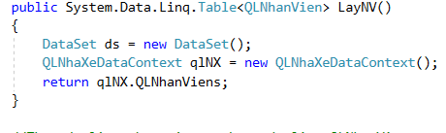

Dùng để lấy dữ liệu từ table QLNhânViên.

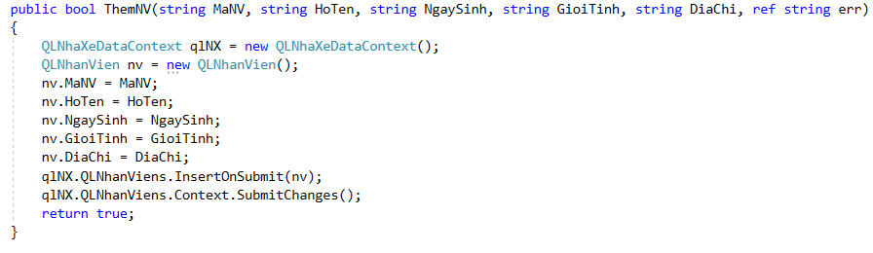

Dùng để thêm dữ liệu nhân viên từ bảng QLNhânviên.

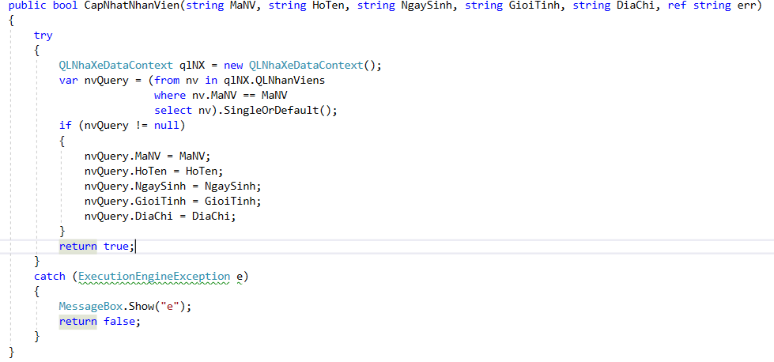

Dùng để cập nhật lại bảng QLNhânViên.

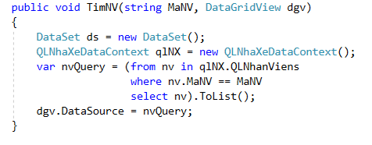

Dùng để tìm NV

1. Quản lý xe

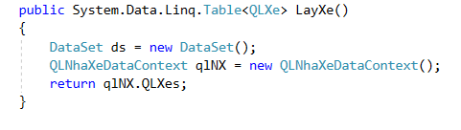

Dùng để lấy dữ liệu từ table QLXe.

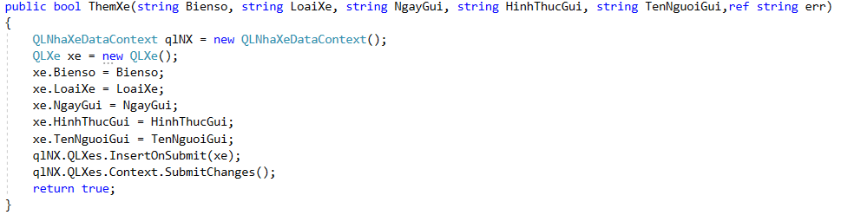

Dùng để thêm dữ liệu xe vào.

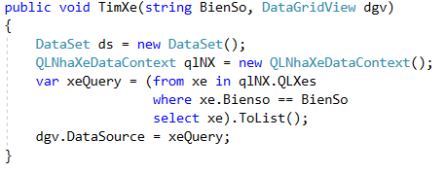

Dùng để tìm dữ liệu xe.

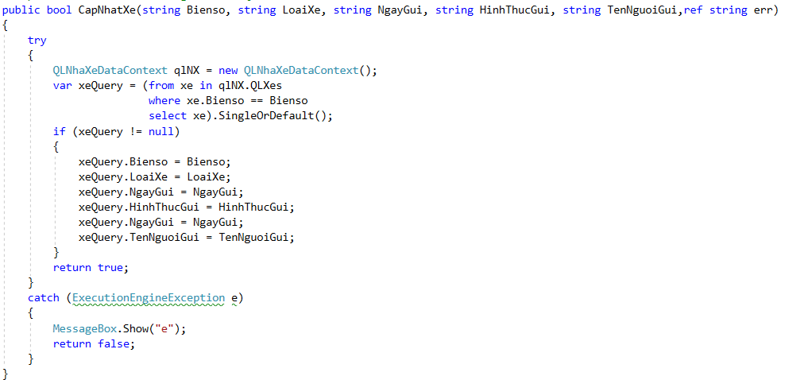

Dùng để cập nhật lại dữ liệu trong table QLXe.

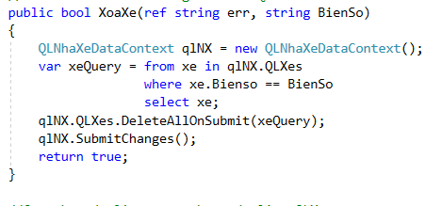

Dùng để xóa dữ liệu của 1 xe nào đó.

## Database:

1. Account

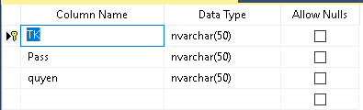

1. QLNhânViên

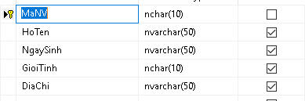

1. QLXe

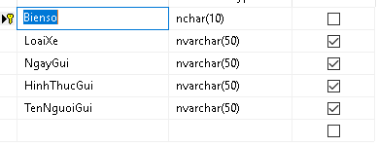

## Phân công công việc

|  |  |  |  |
| --- | --- | --- | --- |
| STT | Công việc | Huỳnh Xuân Hoàng | Nguyễn Việt Quân |
| 1 | Thiết kế Database | 40% | 60% |
| 2 | File báo cáo | 70% | 30% |
| 3 | Code đồ án | 50% | 50% |

# Tổng Kết

## Ưu điểm

Có thể truy xuất, thêm sửa, xóa nhân viên và xe, có chức năng đăng nhập để người quản lý (Admin) có thể dễ dàng nắm được tình hình nhân viên và thông tin về xe được gửi. Nhân viên có thể truy xuất được thông tin xe.

## Nhược điểm

Form còn rất cơ bản, chưa có khả năng in bill hay tính tiền.

## Hướng phát triển

Cải thiện những nhược điểm và nghiên cứu thêm những tính năng mới có ích cho việc quản lý hơn.